**诸神的黄昏**

**（共有四个大章节九个小章节，三个背景）**

**第一章 洛基的复仇**

1. 古林肯比的警告

邪恶力量再度崛起

世界之树的雄鸡终于觉醒

拼图：一只雄鸡

背景：白色的世界之树生长在绿色的大地上，前方是一望无际的大洋。拼图完成后从世界之树两端分别升起日月。

古林肯比的啼叫撕破天际

众神的黄昏终究来临

1. 日月无光

洛基之子巨狼芬里尔

挣脱枷锁，抖动毛皮

拼图：狼头

背景：同上，拼图完成后日月以日月食的方式消失。

芬里尔与其子吞食了日月

无边的黑暗降临大地

1. 洛基重获自由

奸诈之神洛基挣脱了奥丁的桎梏

发出怒吼要向众神复仇

拼图：一个镣铐

背景：同上，拼图完成后一艘维京式帆船出现在大洋上。

召集了巨人族的战士与邪恶的猛兽

洛基的军队冲向神界阿斯加德

**第二章 末日之战**

1. 海姆达尔的召唤

邪恶大军攻向英灵殿

守卫海姆达尔吹响战斗号角

拼图：一把号角

背景：云端之上的英灵殿，英灵殿后是一道彩虹，海姆达尔拿着号角。拼图完成海姆达尔将号角举止嘴边吹响，英灵殿大门打开。

神之国度的勇士们啊

挺身而出保卫世界之树！

1. 雷神之死

洛基之子世界大蛇耶梦加得

雷神索尔一生的敌人

拼图：雷神索尔的锤子

背景：同上，英灵殿前，背景也有众神在战斗。雷神索尔在前与大蛇战斗。拼图完成索尔用锤砸中大蛇，索尔随后倒下。

索尔奋力杀死耶梦加得

阿斯加德的第一勇士却中毒而亡

1. 奥丁的决战

戴着金盔的奥丁，背后的斗篷如同火焰般起伏

巨狼芬里尔口中喷出烈焰，扑向众神之主

拼图：永恒之枪

背景：同1.，奥丁举起永恒之枪迎战巨狼芬里尔。拼图完成后巨狼扑向奥丁，被长枪刺穿。

力大无穷的奥丁不敌凶残的巨狼

永恒之枪昆古尼尔却刺穿了巨狼的心脏

**第三章 诸神的黄昏**

1. 神的末日

阿斯加德的英雄与敌人双双倒地

海姆达尔战死前击杀了洛基

拼图：恶龙

背景：同第二章，英灵殿前尸首遍地的战场。拼图完成后恶龙尼德霍格从天而降，落在英灵殿上，天地一片血红。

平原成为血海，只有尼德霍格在盘旋飞翔

恶龙贪婪地吞噬着尚存余温尸体，双翼发出骇人的声响

1. 世界之树的毁灭

巨人苏鲁特将炎之魔剑掷向天穹

火焰之雨吞噬了大地与天空

拼图：火焰之剑

背景：同第一章，颜色变为暗红。拼图完成天上坠落火雨，世界之树燃烧。

世界之树尤克特拉希尔死了

众神与恶灵皆亡

**第四章 新世界**

业已毁灭的宇宙南端

一片未有人到过的无边蓝天

拼图：树苗

背景：蓝色的大海与天空。拼图完成，陆地从海中上升，树苗萌发。

四位幸存的神与两位幸存的人来到这片土地

世界之树重新生长，大地与天空终将恢复生机

黑夜之后将迎来黎明

死亡之后将迎来重生

**诸神的黄昏 终结**

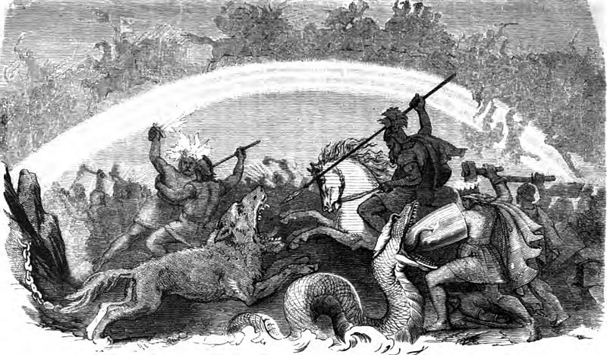

诸神之战，右前是索尔与大蛇，其后是奥丁大战芬里尔，上方是虹彩之桥

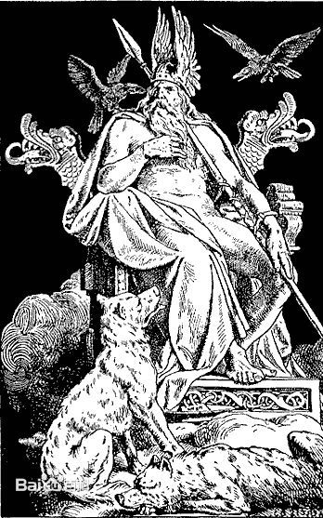

奥丁，头盔两侧是翅膀，手持永恒之枪

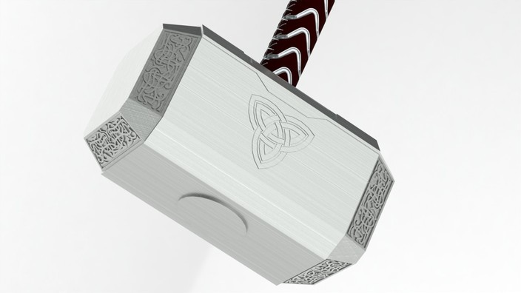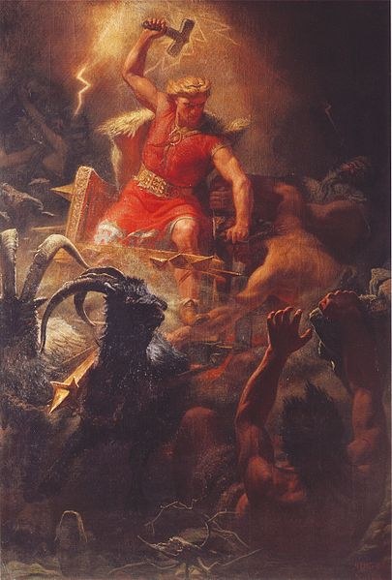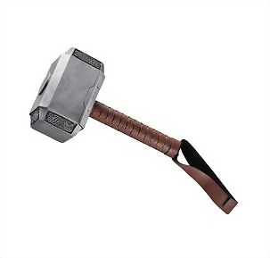

雷神索尔与雷神之锥

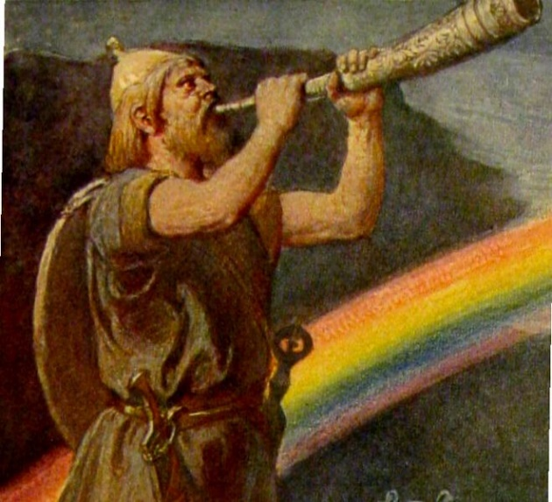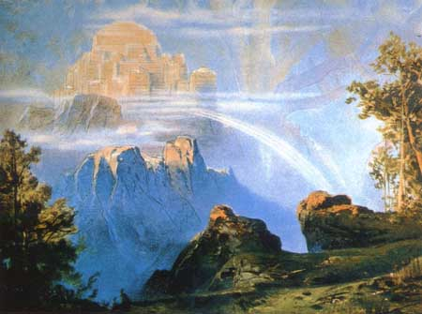

守卫着海姆达尔，虹彩之桥与英灵殿

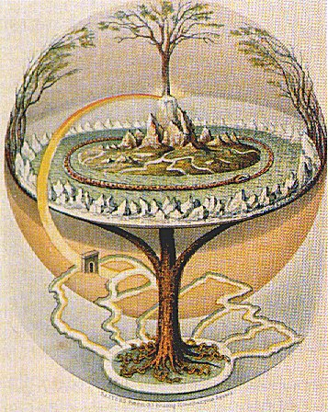

世界之树，链接三界的是虹彩之桥